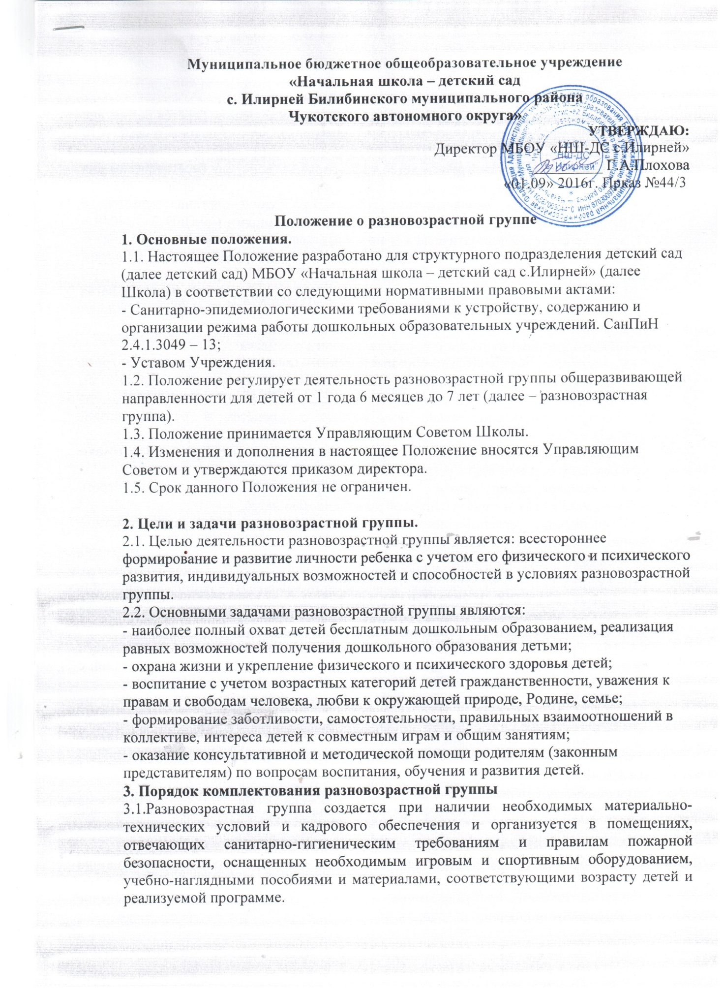

Муниципальное бюджетное общеобразовательное учреждение
«Начальная школа – детский сад
с. Илирней Билибинского муниципального района
Чукотского автономного округа»
УТВЕРЖДАЮ:
Директор МБОУ «НШ-ДС с.Илирней»
_________ Г.А.Плохова
«01.09» 2016г. Прказ №44/3

Положение о разновозрастной группе
1. Основные положения.
1.1. Настоящее Положение разработано для структурного подразделения детский сад (далее детский сад) МБОУ «Начальная школа – детский сад с.Илирней» (далее Школа) в соответствии со следующими нормативными правовыми актами:
- Санитарно-эпидемиологическими требованиями к устройству, содержанию и организации режима работы дошкольных образовательных учреждений. СанПиН 2.4.1.3049 – 13;
- Уставом Учреждения.
1.2. Положение регулирует деятельность разновозрастной группы общеразвивающей направленности для детей от 1 года 6 месяцев до 7 лет (далее – разновозрастная группа).
1.3. Положение принимается Управляющим Советом Школы.
1.4. Изменения и дополнения в настоящее Положение вносятся Управляющим Советом и утверждаются приказом директора.
1.5. Срок данного Положения не ограничен.

2. Цели и задачи разновозрастной группы.
2.1. Целью деятельности разновозрастной группы является: всестороннее формирование и развитие личности ребенка с учетом его физического и психического развития, индивидуальных возможностей и способностей в условиях разновозрастной группы.
2.2. Основными задачами разновозрастной группы являются:
- наиболее полный охват детей бесплатным дошкольным образованием, реализация равных возможностей получения дошкольного образования детьми;
- охрана жизни и укрепление физического и психического здоровья детей;
- воспитание с учетом возрастных категорий детей гражданственности, уважения к правам и свободам человека, любви к окружающей природе, Родине, семье;
- формирование заботливости, самостоятельности, правильных взаимоотношений в коллективе, интереса детей к совместным играм и общим занятиям;
- оказание консультативной и методической помощи родителям (законным представителям) по вопросам воспитания, обучения и развития детей.
3. Порядок комплектования разновозрастной группы
3.1.Разновозрастная группа создается при наличии необходимых материально-технических условий и кадрового обеспечения и организуется в помещениях, отвечающих санитарно-гигиеническим требованиям и правилам пожарной безопасности, оснащенных необходимым игровым и спортивным оборудованием, учебно-наглядными пособиями и материалами, соответствующими возрасту детей и реализуемой программе.
3.2.Прием детей в разновозрастную группу оформляется приказом директора Учреждения.
4. Организация и проведение режимных моментов
4.1.При наличии в составе группы детей двух возрастов за основу берётся режим дня более старших детей, режимные моменты с младшими детьми начинают на 5 – 10 минут раньше, чем со старшими.
4.2.При наличии в составе группы детей трёх возрастов за основу берётся режим дня детей среднего возраста, с младшими детьми начинают раньше, со старшими позже.
4.3.Прогулка детей разновозрастной группы на улице организовывается в соответствии с режимом работы детского сада, требованиями СанПиН 2.4.1.3049 – 13, а также с учетом климатических и погодных условий региона. Режимом дня об организации прогулок с воспитанниками детского сада, утверждённым приказом директора.
4.5.Прогулка на улице не проводится при температуре воздуха ниже и скорости ветра более установленных в графике показателей соответствующих возрасту младших детей разновозрастной группы.
5. Организация воспитательно-образовательного процесса
5.1.Содержание воспитательно-образовательного процесса в разновозрастных группах строится в соответствии с основной образовательной программой, разработанной в детском саду и утверждённой Педагогическим Советом.
5.2.Планирование воспитательно-образовательного процесса в разновозрастной группе:
-при разработке учебного плана разновозрастной группы часы учебной нагрузки рассчитываются для каждого возраста детей отдельно;
-при календарно-тематическом планировании занятий следует предусмотреть межпредметные связи и связь с игровой деятельностью детей.
5.3. Расписание организованной образовательной деятельности разновозрастной группы составляется с учетом с требований СанПиН 2.4.1.3049-13.
5.4.Формами организации воспитательно-образовательного процесса в разновозрастной группе являются: организованная образовательная деятельность по физическому развитию, познавательному, речевому и художественно-эстетическому развитию, совместная деятельность педагога с детьми, самостоятельная, игровая деятельность по разным направлениям развития.
5.5. При организации организованной образовательной деятельности обучающие и развивающие задачи ставятся для детей каждого возраста отдельно в соответствии с задачами и содержанием образовательной программы для данного возраста.
5.6.Продолжительность организованной образовательной деятельности зависит от возраста детей - начинается с подготовительной подгруппой раньше с постепенным подключением детей старшего возраста. При одновременном начале для детей старшего возраста заканчивается раньше в соответствии с требованиями СанПиН 2.4.1.3049-13.
6. Распределение обязанностей воспитателя и помощника воспитателя
6.1.Согласованность в работе воспитателя и младшего воспитателя разновозрастной группы важна для осуществления всех видов деятельности на хорошем педагогическом уровне.
6.2.Помощь младшего воспитателя необходима постоянно, но больше всего - при завершении одних режимных моментов и переходе к другим: подготовка к прогулке, выход на прогулку и возвращение в группу, укладывание детей, проведение закаливающих процедур.
6.3.Основное содержание работы воспитателя и младшего воспитателя при проведении режимных моментов:
Распределение обязанностей воспитателя
и младшего воспитателя в группе (в холодное время года)
Режимные  процессы | Деятельность воспитателя  Содержание работы с детьми | Деятельность  мл. воспитателя
1половина дня  а) прием детей | Принимает и осматривает детей, беседует с родителями  Проводится: игровая деятельность детей под руководством воспитателя (воспитатель создает условия для организации знакомых игр, новые игры не даются);  трудовая деятельность (поручения, дежурства);  индивидуальная работа с детьми;  воспитание КГН, культуры поведения  - коллективные и индивидуальные ситуативные беседы с детьми | Проветривает и убирает помещение
б) утренняя гимнастика | *Комплекс утренней гимнастики сменяется через 10 дней.  (Необходимо наблюдать за самочувствием детей, регулировать нагрузку).  Проводит утреннюю гимнастику с младшими детьми.  Проводит утреннюю гимнастику со старшими детьми | Готовит столы к завтраку вместе с дежурными.
в) завтрак | Организует подготовку к завтраку.  Проводит завтрак, готовится к организованной образовательной деятельности.  Обратить внимание детей как накрыты столы (дать оценку дежурным);  Если есть необходимость (в зависимости от меню) уточнить название блюд;  Отметить заботу взрослых (повара, мл. воспитателя) о детях;  Создать у детей положительное настроение к еде. | Получает завтрак, раздает пищу.  Вместе с дежурными убирает посуду, а затем моет ее.
г) организованная деятельность. Игры, самостоятельная деятельность детей в уголках (центрах) | Организует и проводит организованную образовательную деятельность.  Осуществляет развивающее взаимодействие с детьми, основанное на современных педагогических позициях. Проводит физкультминутки.  Соблюдает психолого-педагогические и гигиенические требования к организации организованной образовательной деятельности. | Организует игры детей, не участвующих в занятиях, помогает дежурным подготовиться к занятию.
д) прогулка | Выходит на прогулку с младшими детьми.  Организует деятельность всех детей.  Проводится:  игровая деятельность детей (подвижные игры, дидактические, сюжетно-ролевые игры);  трудовая деятельность (коллективная, подгрупповая, индивидуальная);  наблюдения (коллективные, подгрупповые, индивидуальные);  индивидуальная работа с детьми (по физ. воспитанию, развитию речи, ФЭМП);  - наблюдение за детьми | Помогает одеваться старшим детям выводит их на прогулку к воспитателю.  Затем проветривает и убирает помещение.  Приводит с прогулки младших детей, помогает им раздеваться. Готовится к обеду.
е) обед | Руководит подготовкой детей к обеду, проводит его.  (то же, что и завтрак)  в процессе еды постоянно следить за осанкой детей;  Руководит подготовкой детей к обеду, проводит его. | Раздает обед, участвует в его организации и проведении.
ж) дневной сон | Постепенно укладывает детей спать – создает условия для спокойного сна.  Необходимо наблюдать за спящими детьми | Вместе с дежурными убирает посуду, а затем моет ее.  Убирает помещение.
2 половина дня:  а) подъем детей | Проводит постепенный подъем детей и закаливающие процедуры  Необходимо обеспечивать неторопливый переход от сна к бодрствованию | Помогает проводить закаливание, одевает младших детей, убирает постели
б) полдник | Организует полдник(см. завтрак, обед)  Совершенствовать гигиенические навыки.  Навыки культурного поведения за столом. | Участвует в проведении полдника, убирает посуду
в) совместная деятельность взрослого с детьми, организованная образовательная деятельность взрослого с детьми | Организует деятельность детей  Проводится:  - игровая деятельность, где воспитатель побуждает к организации совместной игры и индивидуальной игры;  - индивидуальная работа с детьми;  - подготовка к организованной образовательной деятельности  - работа в уголке книги;  - 1 раз в неделю коллективный труд. | Играет с детьми, готовится к ужину
г) Прогулка | Выходит на прогулку с младшими детьми. Организует деятельность всех детей.  Проводится: игровая деятельность детей (подвижные игры, игры-ситуации.);  трудовая деятельность (подгрупповая, индивидуальная);  наблюдения (коллективные, подгрупповые, индивидуальные); | Помогает одеваться на прогулку младшим детям. Помогает одеваться старшим детям. Выводит старших детей на прогулку к воспитателю.  Убирает помещение.
д) Ужин | Руководит подготовкой детей к ужину, прививает навыки культуры приема пищи и поведения за столом, проводит его.  Ситуативные беседы при проведении режимных моментов. | Получает ужин, раздает пищу, Участвует в проведении ужина, привитии навыков культуры приема пищи и поведения за столом, убирает и моет посуду.
е) Вечер | Создает условия для свободной самостоятельной деятельности детей.  Беседует с родителями. Организует уход детей домой Совместная и самостоятельная деятельность в уголках развития, игры. Работа с родителями. | Убирает помещения разновозрастной группы
*Утреннюю гимнастику проводит инструктор по физическому воспитанию.

